Atmung
Lungen
Zum Atmen brauchen wir Muskeln, der wichtigste ist das Zwerchfell.
Die Luft gelangt durch die Nase oder den Mund in den Körper. Wenn du einatmest, dehnt sich die Lunge aus und nimmt O² (Sauerstoff) auf. Wenn du ausatmest zieht sich die Lunge zusammen und drückt CO² (Kohlendioxid) durch die Atemwege hinaus.

Lungen
Die Lunge besteht aus zwei Hälften: Rechter Lungenflügel und linker Lungenflügel. Die Bronchien verzweigen sich wie zwei Äste und gehen in die Lungenflügel. Dort verzweigen sie sich zu vielen kleinen Ästchen, man nennt diese Bronchiolen. Am Ende der Bronchiolen stehen die Lungenbläschen. Die Lungenbläschen sind mit vielen Blutgefäßen überzogen.
Husten und Niesen
Du hustest automatisch. Dabei holt der Körper tief Luft und baut somit einen Druck in der Lunge auf: Wenn du dann hustest oder niest, schießt diese Luft mit den Staubteilchen heraus.
Gähnen
Fühlt sich dein Körper müde, dann braucht er mehr Sauerstoff (O²). Sofort schaltet das Gehirn ein und meldet: „JETZT GÄHNEN!“ Durch das Mundaufreißen strömen mehr Luft und damit mehr Sauerstoff (O²) in deinen Körper.
Allergie
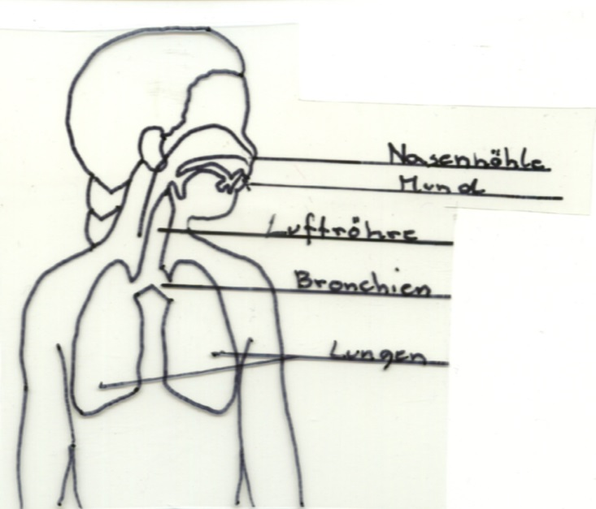
Bei Allergien reagiert der Körper auf: Haustaub, Federn, Tierhaare, Zigarettenrauch oder auf chemische Zutaten, die sich in unseren täglichen Nahrungsmitteln befinden.

